AE : Dosage par étalonnage spectrophotométrique

Objectifs :
- Découvrir et énoncer la loi de Beer-Lambert (relation liant l'absorbance A d'une solution à la concentration C en soluté de cette solution)
- Utiliser la loi de Beer-Lambert pour réaliser un dosage par étalonnage.

Document 1 : le powerade  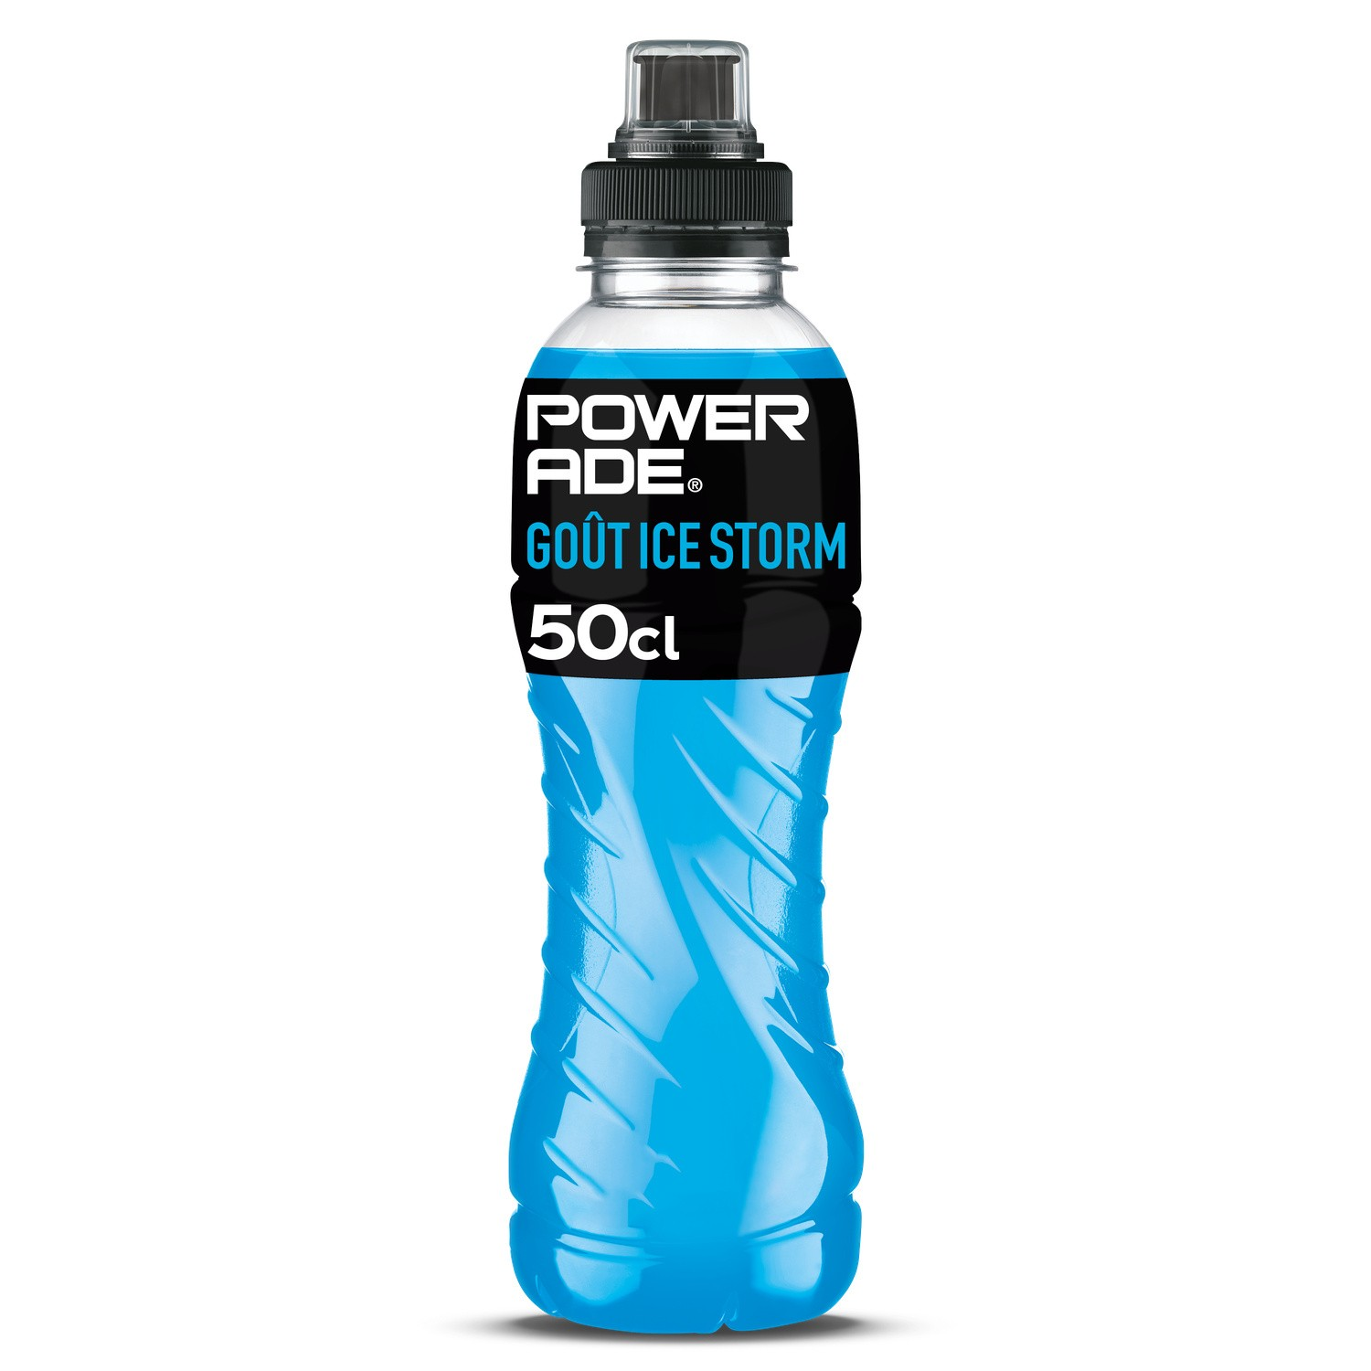  Le Powerade est une boisson énergisante  dont la couleur bleue est due à la présence  du colorant Bleu Brillant (E133).  Les colorants sont des additifs alimentaires  faisant l’objet d’une règlementation stricte. | Document 2 : DJA  L’Union Européenne fixe, pour tous les colorants alimentaires, des valeurs de dose journalière admissible (DJA), c’est-à-dire la masse maximale de colorant par kilogramme de masse corporelle et par jour qu’un individu peut consommer sans risque pour sa santé.  Pour le bleu brillant E133 (masse molaire : M = 792,8 g.mol⁻¹), la DJA est de 12,6 µmol/kg de masse corporelle/jour.

Document 3 : Spectre d’absorption d’une solution de bleu brillant.
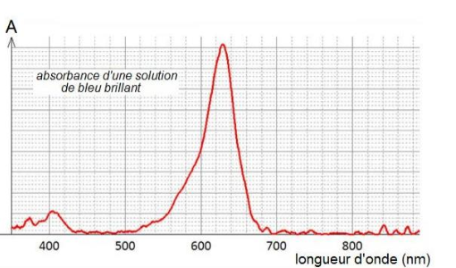

1ère partie : Enoncer la loi de Beer-Lambert
Travail expérimental à réaliser :
- Préparation d'une échelle de teintes :

-Introduire, à l’aide d’une burette graduée, dans des tubes à essais identiques (numérotés de 1 à 5), un volume V_{m} de la solution aqueuse de colorant bleu brillant à la concentration en masse t_{m} = 10,0 mg.L⁻¹ (cf. tableau ci-dessous).
-A l'aide d'une deuxième burette, compléter à 10,0 mL avec le solvant (ici l’eau)
-Boucher et bien agiter chaque tube.
- Rédiger sur votre compte rendu le calcul détaillé de la concentration t_{i} pour 1 seul tube.
- Compléter le tableau en entier.

- Calibrage de l'appareil (faire le blanc) :

-Vérifier que le colorimètre est relié à l'interface Labquest
-Sélectionner la longueur d'onde λ appropriée (à justifier).
-Remplir la cuve que vous allez utiliser (utiliser toujours la même cuve lors de la séance) avec de l'eau distillée.
-L’introduire dans le colorimètre dans le bon sens (la lumière doit passer par les faces non striées)
-Appuyer sur le bouton CAL : l’interface affiche A = 0.
Vous venez ainsi de faire « le blanc », c’est-à-dire, de fixer à zéro l’absorbance de la cuve remplie de solvant.

- Mesures des absorbances des différentes solutions
-Mesurer l’absorbance de chacune des solutions de l'échelle de teintes en commençant par la plus diluée.

N° du tube | Volume V_{m} de solution mère S₀ à introduire (mL) | Volume d'eau distillée à ajouter (mL) | Volume  total  (mL) | Concentration t_{i} de la solution diluée (mg.L⁻¹) | Absorbance  A  (sans unité)
blanc | 0 | 10,0 | 10,0 | 0,0 | 0 à fixer
1 | 2,0 | 8,0 | 10,0
2 | 4,0 | 6,0 | 10,0
3 | 6,0 | 4,0 | 10,0
4 | 8,0 | 2,0 | 10,0
Solution mère | 10,0 | 0,0 | 10,0 | 10,0
- Exploitation :
-Justifier la couleur de la solution à partir du Doc 3.
-Justifier la longueur d'onde sélectionnée pour les différentes mesures de A [ANA].
-A partir des points obtenus, modéliser la courbe A = f(t) puis énoncer la loi de Beer-Lambert [REA], [RAIS], [VAL].

2ème partie : Résoudre un problème.

Un marathonien de 70 kg, buvant 2 L de boisson Powerade lors d’une course, prend-il des risques pour sa santé ?

